¿Cuánto cuesta vivir cerca de los parques más importantes de Latinoamérica?
9 de enero de 2023, Santiago, Chile. Vivir cerca de un parque es un privilegio deseado por muchas personas, pues son espacios que ofrecen innumerables beneficios para la salud, el medio ambiente y la calidad de vida. Por esta razón, Trovit, el portal global de búsqueda de inmuebles, analizó cuánto cuesta rentar un departamento cerca de los parques más importantes de 6 ciudades de Latinoamérica.
En esta infografía puedes ver los resultados del análisis. Descárgala en alta resolución aquí.
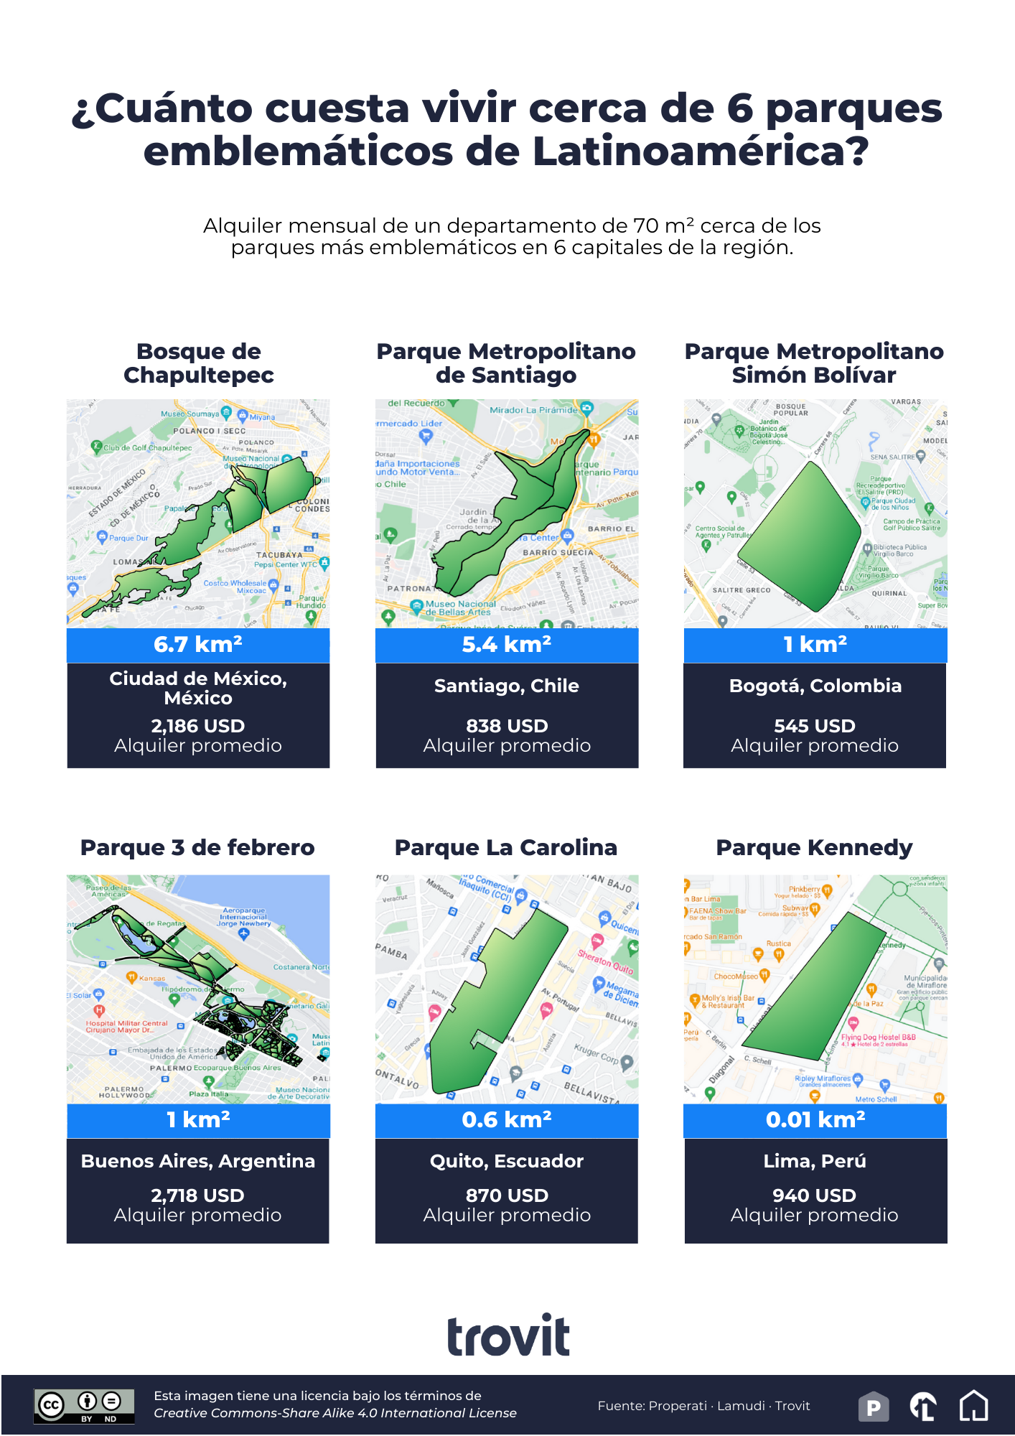
El costo de vivir cerca de los parques
Según el estudio de Properati, el parque más caro para vivir cerca es el Parque 3 de Febrero, ubicado en la Ciudad Autónoma de Buenos Aires. El precio promedio del alquiler para un departamento de 70 m² cerca de este parque es de $2,718 dólares al mes. Este parque, también conocido como Bosques de Palermo, es uno de los más grandes y visitados de la ciudad, con una superficie de 1.05 km². Cuenta con lagos, rosedales, jardines botánicos y zoológicos, entre otras atracciones.
Por su parte, el parque más barato para vivir cerca es El Parque Metropolitano Simón Bolívar, en Bogotá. El precio promedio del alquiler para un departamento de 70 m² cerca de este parque es de $545 dólares al mes. Este es el parque urbano más grande e importante de la ciudad de Bogotá, con una extensión de 1.02 km². Está ubicado en el centro geográfico de la ciudad, y cuenta con una variedad de escenarios para la recreación, el deporte y la cultura, y de hecho, es el escenario de grandes eventos masivos, como conciertos, ferias y celebraciones religiosas.

Los parques más grandes y los más pequeños
El estudio de Properati también revela cuánto cuesta vivir cerca del parque más grande de Latinoamérica: el Bosque de Chapultepec, ubicado en la Ciudad de México. El alquiler mensual promedio de un departamento de 70 m² en sus alrededores es de $2,186 dólares al mes. Este parque es un espacio histórico, cultural y ecológico que tiene una superficie de 6.74 km² y alberga museos, monumentos, castillos, lagos, entre otros atractivos.
El Parque Metropolitano de Santiago, en Santiago de Chile, le sigue como el segundo parque emblemático más grande entre los países analizados, con una superficie de 5.38 km². Está formado por varios cerros, siendo el principal el cerro San Cristóbal, y cuenta con numerosos atractivos: senderos, teleférico, funicular, jardines, miradores y piscinas. El costo promedio de alquilar un departamento de 70 m² cerca de este parque es de $838 dólares mensuales.
El parque más pequeño de Latinoamérica es el Parque Kennedy, en Lima. Este parque, también llamado Parque Central de Miraflores, es uno de los más concurridos y emblemáticos de la ciudad, con una superficie de apenas 0.01 km². Es famoso por albergar a decenas de gatos que conviven con los visitantes, así como por sus ferias artesanales y culturales. Es el corazón de uno de los barrios más turísticos y modernos de Lima, rodeado de restaurantes, cafés, tiendas y hoteles. El precio promedio del alquiler para un departamento de 70 m² cerca de este parque es de $940 dólares al mes.
El Parque La Carolina, en Quito, es el segundo parque más pequeño entre los analizados por Properati. Está ubicado en la zona de Iñaquito, en el corazón financiero y empresarial de la urbe, y es una de las áreas recreacionales más importantes del área metropolitana. Tiene una superficie de 0.61 km², y ofrece diversas opciones para el ocio y el entretenimiento. El alquiler medio cerca de este parque es de $870 dólares mensuales por un departamento de 70 m².

Sobre TROVIT
Trovit es el portal global de venta y arriendo de inmuebles. El portal muestra en una sola página todas las viviendas en oferta publicadas en miles de webs distintas. De esta manera, en un único lugar, encontrarás la casa de tus sueños, por muy escondida que esté. Trovit se encuentra en más de 60 países del mundo. Desde 2014 forma parte de LIFULL Connect.

Contacto de prensa | Jairo G Sarmiento Sotelo  Data Journalist  prensa@lifullconnect.com

